令和６年５月２７日（第２号）

|  |
| --- |
| **〈HPのQRコード〉**  柏二中だより    E-mail daini@kenet.ed.jp 　HP https://www.kenet.ed.jp/daini/ |

☆　ご来校ありがとうございました！

　４月２６日（金）は、授業参観・ＰＴＡ総会・学年ＰＴＡ・部活動ＰＴＡがありました。平日のお忙しい中にもかかわらず、多くの皆様からご参加いただきまして大変ありがとうございました。感謝申し上げます。

授業参観では、どのクラスも落ち着いてがんばっている姿を見られたことと思います。またＰＴＡ総会では、新旧役員のバトンタッチと今年度の活動方針が示されました。盛りだくさんな半日でしたが、二中の日頃の様子を見ていただくことができ、とても良い時間となりました。

二中は保護者、地域の皆様との触れ合いを大切にしていきたいと思います。今後もご理解、ご協力よろしくお願いいたします！

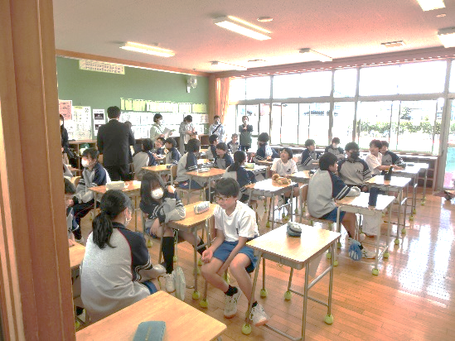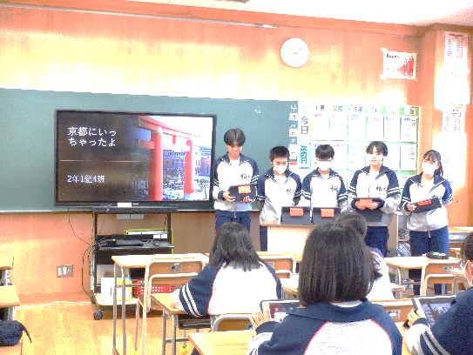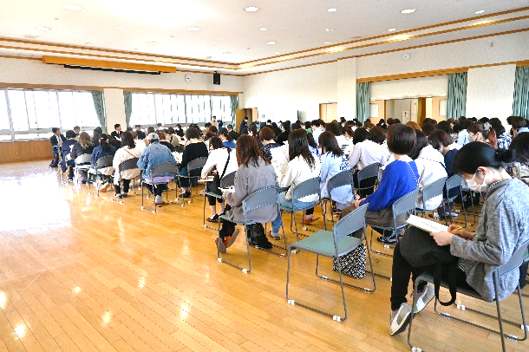

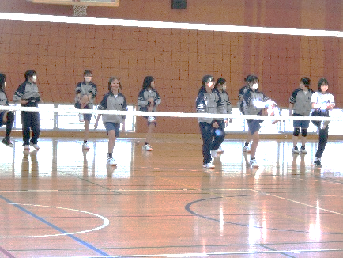☆　がんばっています！部活動

　二中では、部活動は「任意加入」となっています。見学～

仮入部を経て、４月３０日には多くの１年生が部活動に正式

入部しました。

運動部は来月の地区大会、吹奏楽部は７月の吹奏楽コン

クール、美術部は各種コンクールにむけてこれから熱を帯

びていきます。

地域の皆様から、「後援会」という形で支えていただいて

いる二中の部活動です。今後の生徒たちの活躍にどうぞご期

待ください。

地区大会の日程・会場一覧　　　※詳細は、各部の引率計画でお知らせします！

|  |  |  |  |
| --- | --- | --- | --- |
| 陸上競技 | 高田城址公園陸上競技場（11、12日） | 男子テニス | 白竜公園（11日）、上越市総合運動公園（12、17日） |
| 水泳 | 上越市民プール（11、12日） | 女子テニス | 上越市総合運動公園（11、12、17日） |
| 柔道 | 謙信公武道館（21日） | バドミントン | 板倉中学校体育館（22日） |
| 野球 | 佐藤池、源土、高田公園、くびき  美山、新井（17、21、22日） | 男子卓球 | 柏崎総体（12日）  上越市総合体育館（21、22日） |
| バレー | 柏崎総体、リージョン、ラピカ  　　　　（17日、21日、22日） | 女子卓球 |

* 「むつみ町総会」

１年間の生徒会活動を方向付ける「生徒総会」が５月１６日（木）に行われました。今年度の執行部長、部活動の部長、生徒会本部それぞれが活動計画を立派に発表しました。全校生徒の話を聞く姿も素晴らしく、今年度の「むつみ町」はよいスタートが切れました。

ちなみに、今年度のむつみ町スローガンは「ムツミフレッシュ！！」です。新鮮な気持ちで斬新な企画がたくさん行われることに期待しましょう！

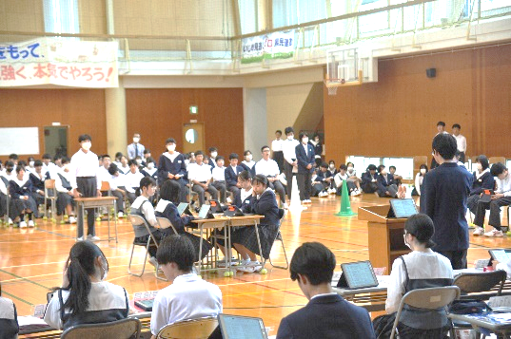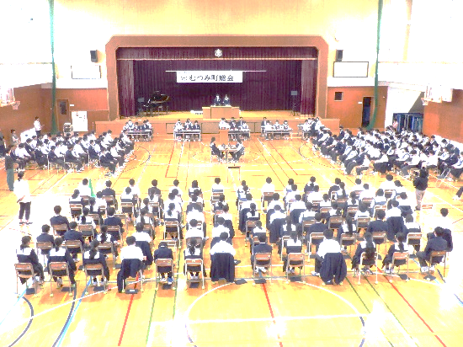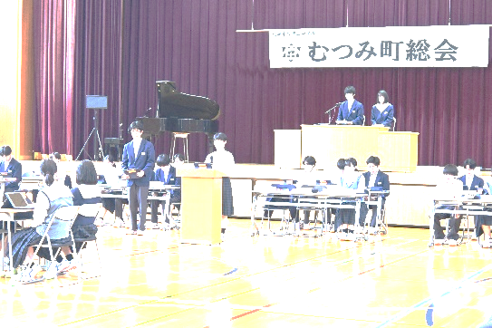

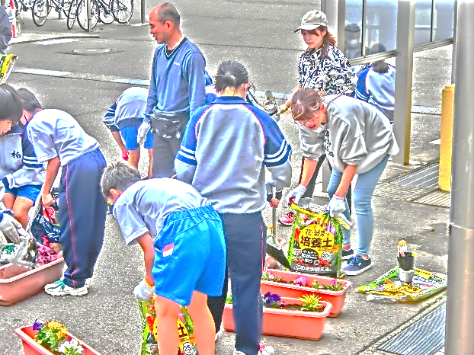

* 花いっぱい！

５月２０日（月）の放課後に環境局主催の「花いっぱい運動」

が行われました。生徒、職員、保護者のみなさまで協力して、

たくさんのプランターに花を植えました。

プランターは近隣の事業所様、公共施設等にお配りすること

になっています。地域にお出かけの際に、二中のプランターを

見かけられましたら、ほっこりした気持ちになっていただける

とうれしいです。

**☆６月の予定**ALT訪問日：5日、13日、25日　　SC訪問日：14日、28日

|  |  |  |  |  |
| --- | --- | --- | --- | --- |
| ３日（月） | 前期中間テスト | １７日（月） | 地区大会（野球、テニス、バレー） | |
| ４日（火） | 前期中間テスト、避難訓練  地区大会激励会 | ２１日（金） | 地区大会（野球、バレー、卓球、柔道） | |
| ６日（水） | 全校朝会、前期中間テスト予備日 | ２２日（土） | 地区大会（野球、バレー、卓球、バドミントン） | |
| ７日（金） | 後援会評議員会、小中合同懇親会 | ２５日（火） | 地区大会報告会 | |
| １１日（火） | 地区大会（陸上、テニス、水泳） | ２６日（水） | 教養テスト（英語） | |
| １２日（水） | 地区大会（陸上、テニス、水泳、卓球） | ２７日（木） | 6月の文字と紫陽花の無料(フリー)イラスト | かわいい手描きの ...執行部集会 | |
| １３日（木） | １年生PA | ２８日（金） | | 1学年PTA行事 |

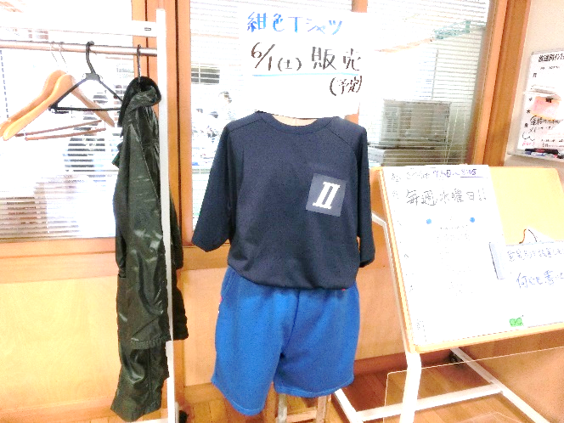

* 今月の「むつみ町」

|  |
| --- |
| 地域の皆様におなじみの「二中の体操着」ですが、半袖体操着について、従来の「白」に加えて新たに「紺色」が新発売となりました。近年の猛暑に対応するためにドライ生地になっており、デザインもシンプルさを追求したものになっています。  　６月１日より販売開始となります。従来の「白」とどちらを着ていただいても構いません。よろしくお願いいたします。 |